«Чудо – пузыри»
Досуг для детей младшего и среднего возраста

Как красивы – посмотри! –
Мыльные пузыри.
Стайкой по ветру летят,
И на солнышке блестят.
Взяли краски у зари,
Эти чудо - пузыри!

Пускание мыльных пузырей – одна из самых незатейливых, но при этом самых весёлых детских забав. И, конечно, лучше всего эта затея подходит для прогулок на свежем воздухе: ветерок помогает выдувать и отправлять в путешествие разноцветные мыльные шарики.
Летнюю работу с детьми в детском саду принято называть развлекательной, оздоровительной, развивающей, она имеет свою специфику. Важно использовать благоприятные для укрепления здоровья детей условия летнего времени, чтобы ребёнок окреп, поправился и закалился; научился понимать и любить удивительный, прекрасный окружающий мир.
Игровые упражнения, спортивные конкурсы, экспериментальная деятельность позволили сделать праздник весёлым, интересным и познавательным. Целью данного мероприятия стало не только создание благоприятного эмоционального состояния у детей, но и развитие музыкальных способностей, обогащение двигательного опыта, интереса к экспериментальной деятельности.
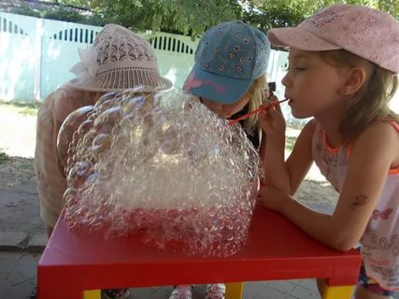
Дети получили массу положительных эмоций и зарядились хорошим настроением на целый день с любимым персонажем - Колобком. Малыши продолжили веселье с мыльными пузырями на игровых площадках. А завершился день салютом из мыльных пузырей.

